虚拟示波器简介及其软件实现
来源： 互联网
示波器是电子测量行业最常用的测量仪器仪表之一，它能电信号通过示波器仪表输入后输出成看得见的图象，让人们更直观的去研究各种电现象的变化过程或者信号的变化过程。随着科技的发展，传统的测量方法在许多的场合已经不再适用了，许多仪器都打出“智能化”的口号，如何实现智能化呢，于是“虚拟仪器”就应运而生了。相对于示波器而言，虚拟示波器，也就是智能化数字示波器的产生，无疑是示波器发展的一个重大的突破，在示波器的功能和作用方面都发生了重大的变化。下面我们来说一下这种新型的虚拟示波器以及虚拟示波器的软件实现方法，让大家重新来认识一下虚拟示波器这种产品。
首先我们来介绍一下虚拟示波器是什么，我们可以这样来理解，虚拟示波器是利用高性能的硬件模块和高效灵活的软件来实现普通仪器的功能和许多拓展功能的一种软硬件系统。有的人会问什么是虚拟技术?小编再次也和大家说一下虚拟技术，方便大家更好的理解虚拟示波器的结构和原理。
虚拟仪器技术就是利用高性能的模块化硬件，结合高效灵活的软件来完成各种测试、测量和自动化的应用。虚拟仪器技术的三大组成部分，包括高校的软件，模块化的I/O硬件以及用于集成的软硬件平台。虚拟示波器是将示波器和虚拟技术的结合体。
下面我们来说一下虚拟示波器的组成部分，主要是包括信号采集与控制，数据分析和处理，测量结果的显示三大部分。信号采集与控制是由计算机和仪器硬件组成硬件平台，实现对信号的采集、测量、转换与控制;数据分析与处理则是表现在虚拟示波器充分利用计算机的存储、运算功能，并通过软件实现对输入数据信号的分析与处理;虚拟示波器测量结果的显示是利用计算机的资源，如显示器、存储器等，把测量结果进行多种方式的表达与输出，也可以利用计算机进行数据的传输和利用。
虚拟示波器作为一个完整的软硬件系统，它和传统的示波器相比，比传统示波器价格要便宜，并具有波形触发、存储、显示、测量、波形数据分析处理等独特优点，那虚拟示波器的特点是什么呢?主要体现在：
(1)采用当前广泛使用的 USB 接口，使虚拟仪器与计算机接口更加方便，通信速度更高;
(2)使用高速模数转换芯片进行高速采样;
(3)使用高性能的单片机进行控制，使用高速大容量存储器实时保存采样数据，提高了仪器的性能;
(4)使用 Labview 语言设计上位机应用程序，可以实现波形显示，以及对数据的分析和处理。
虚拟示波器在开发的过程中软件现实是整个项目的重要的组成部分，也是关键的技术之一。下面我们来分析一下虚拟示波器的软件，它包括：
(1)软件功能-与硬件链接，控制设备工作正常，信号的显示和存储，信号的分析和处理;
(2)软件组成-三大部分包括硬件驱动程序部分，虚拟面板部分以及信号后期处理部分;
(3)软件结构-将用户界面集合成一个整体，通过界面上的相关控件来实现示波器的各种功能，下图是一种软件结构;
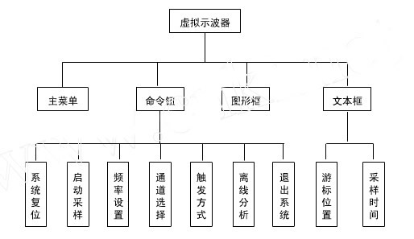
图1 虚拟示波器的软件结构框图
最后我们来简单说一下虚拟示波器使用时必须注意的问题，主要包括一下几个方面：
(1)区分模拟带宽和数字实时带宽
(2)选择合适的采样速率
(3)虚拟示波器的上升时间
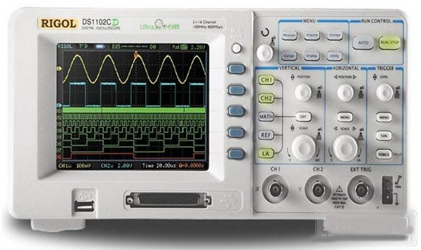
虚拟示波器与模拟示波器之间存在较大的性能差异，如果使用不当，会产生较大的测量误差，从而影响测试任务。因而在使用的过程中需要小心谨慎，将错误率降低。
虚拟示波器利用PC来完成信号的处理和波形的显示，利用软件技术来显示屏上设计出形象的仪器面板来进行信号的采集、存储和处理，加工和分析，完成各种测量的任务。更多关于示波器的文章，敬请关注赛微电子网测试测量频道。

